行政院及所屬各機關出國報告
（出國類別：考察）

考察瑞典與荷蘭政府統計資料庫
推廣應用經驗與成效

服務機關：行政院主計處
出國人 職 稱：研究員
姓 名：趙明光
出國地區：瑞典、荷蘭
出國期間：九十二年九月廿三日至十月二日
報告日期：九十二年十二月廿六日

行政院及所屬各機關出國報告提要 系統識別號：C09203661

系統識別號:C09203661
公 務 出 國 報 告 提 要
頁數: 28 含附件: 否
報告名稱: | 考察瑞典與荷蘭政府統計資料庫推廣應用經驗與成效
主辦機關: 行政院主計處
聯絡人／電話: 楊滿娥／33567309
出國人員: 趙明光 行政院主計處 第三局 研究員
出國類別: | 考察
出國地區: | 荷蘭 瑞典
出國期間: | 民國 92 年 09 月 23 日 -民國 92 年 10 月 02 日
報告日期: | 民國 92 年 12 月 26 日
分類號/目: | A8／統計主計 A8／統計主計
關鍵詞: | 統計,資訊科技,統計資料庫,背景資料,資料倉儲
內容摘要: | 如何有效應用統計方法與現有國際統計資料庫技術，以縮短資料蒐集、處理、發布時程，並加以整合、分析以提升統計核心競爭優勢，已是新世紀各國統計機構努力的重要方向之一。瑞典與荷蘭統計局在統計資料庫的實作與應用上，皆累積一、二十年的工作經驗，本次考察承蒙瑞典及荷蘭統計局PC-AXIS與StatLine統計資料庫群組軟體相關部門人員熱忱接待，並且不吝分享相關統計資料庫業務應用與推廣經驗，在深入瞭解及整理兩國背景資料庫(Metadatabase)與出版資料庫(Output Database)重要經驗，有助於提升我國統計資料庫業務應用與推廣之成效。
本文電子檔已上傳至出國報告資訊網

目 次

行政院及所屬各機關出國報告提要 系統識別號：C09203661 2
目 次 3
摘 要 4
壹、前言 5
貳、考察情形 5
一、瑞典 5
(一)統計局資料庫業務概況 5
(二)統計資料管理機制概況 14
二、荷蘭 18
(一)統計局資料庫業務概況 18
(二)統計資料管理機制概況 22
參、心得與建議 23
附錄一 瑞典、荷蘭統計局考察行程表 27

摘 要

誠如長官經常勉勵我們的工作目標：We aim to do more with less。政府統計工作在資料蒐集、處理與資訊傳播過程存在著相當多的重複人工、系統重疊、資料重複等諸多資源重複投入的現象。如何有效應用統計方法與現有國際統計資料庫技術，以縮短資料蒐集、處理、發布時程，並加以整合、分析以提升統計核心競爭優勢，已是新世紀各國統計機構努力的重要方向之一。
瑞典與荷蘭統計局在統計資料庫的實作與應用上，皆累積一、二十年的工作經驗，此次考察延續去(2002)年龍研究員運濤參訪瑞典與荷蘭的參訪成果為基礎，主要鎖定在兩國統計資料管理機制的建立經驗，爰為我們當前推動統計資料庫業務重要參據。
本次考察承蒙瑞典及荷蘭統計局PC-AXIS與StatLine統計資料庫群組軟體相關部門人員熱忱接待，並且不吝分享相關統計資料庫業務應用與推廣經驗，在深入瞭解及整理兩國背景資料庫(Metadatabase)與出版資料庫(Output Database)重要經驗，有助於提升我國統計資料庫業務應用與推廣之成效。

壹、前言

誠如長官經常勉勵我們的工作目標：We aim to do more with less。政府統計工作在資料蒐集、處理與資訊傳播過程存在著相當多的重複人工、系統重疊、資料重複等諸多資源重複投入的現象。如何有效應用統計方法與現有國際統計資料庫技術，以縮短資料蒐集、處理、發布時程，並加以整合、分析以提升統計核心競爭優勢，已是新世紀各國統計機構努力的重要方向之一。
瑞典與荷蘭統計局在統計資料庫的實作與應用上，皆累積一、二十年的工作經驗，此次考察延續去(2002)年龍研究員運濤參訪瑞典與荷蘭的參訪成果為基礎，主要鎖定在兩國統計資料管理機制的建立經驗，爰為我們當前推動統計資料庫業務重要參據。
本次考察承蒙瑞典及荷蘭統計局PC-AXIS與StatLine統計資料庫群組軟體相關部門人員熱忱接待，並且不吝分享相關統計資料庫業務應用與推廣經驗，在深入瞭解及整理兩國背景資料庫(Metadatabase)與出版資料庫(Output Database)重要經驗，有助於提升我國統計資料庫業務應用與推廣之成效。

貳、考察情形

一、瑞典

(一)統計局資料庫業務概況
PC-Axis統計資料庫群組軟體是由瑞典與其他北歐國家(丹麥、芬蘭、挪威)共同研發，並以機器可自動辨讀的PX-file ASCII普通文件格式，作為多維度資料發布的載體(詳圖一)。
此統計資料庫系統啟蒙於1970年代Dr.Bo Sundgren關於出版資料庫中運用多維資料陣列的論文，相關構想在1980年代，瑞典、丹麥統計局在大型主機上的商業調查資料庫進行首次實作。1990年代配合人口普查，在1991年1月，印尼爪哇跨區域人口資料庫暨相關議題論文發表會上提出前導系統(Prototype)，配合主機環境移置PC網路所需，發展PC版本，從Version 1.02 (DOS)，Windows 3.1、95、98、NT、XP等作業平台的版本，歷經十三年，期間自1997年起開發網際網路的發布系統PC-Web，目前有25個國家統計機關使用該群組軟體(詳表一)。
PC-Axis統計資料庫群組軟體包括PC-Axis主模組、PC-Axis SQL Micro、PC-Axis SQL Macro、PX-Batch、PX-Web、PX-Map、PX-Edit、PX-Make、PX-Publ等。將之對應於統計程序之功能定位，詳圖二。

表一 目前使用PC-AXIS統計資料庫群組軟體的國家與機構
圖一 PX-file格式中結合統計資料多維的背景描述與數值資料
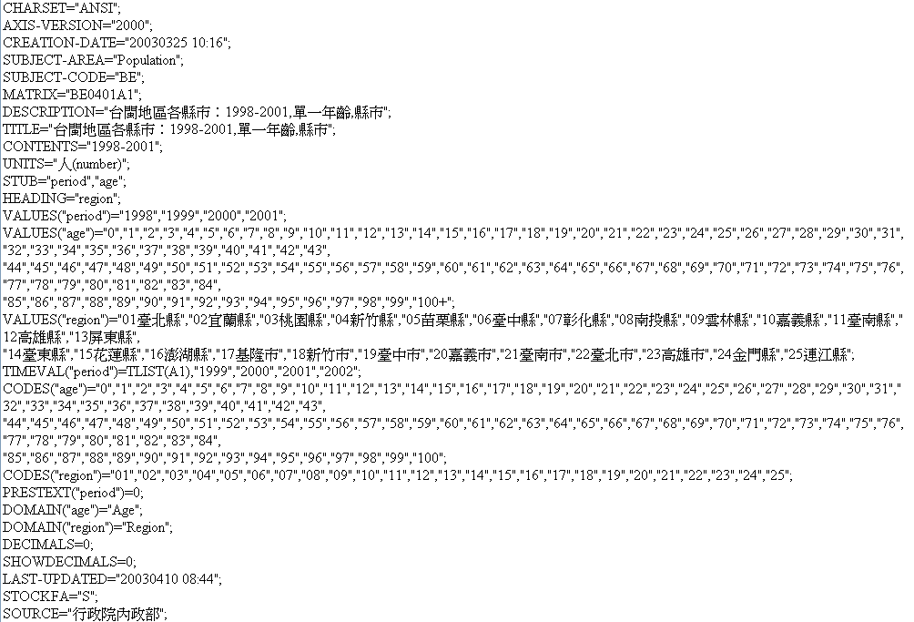
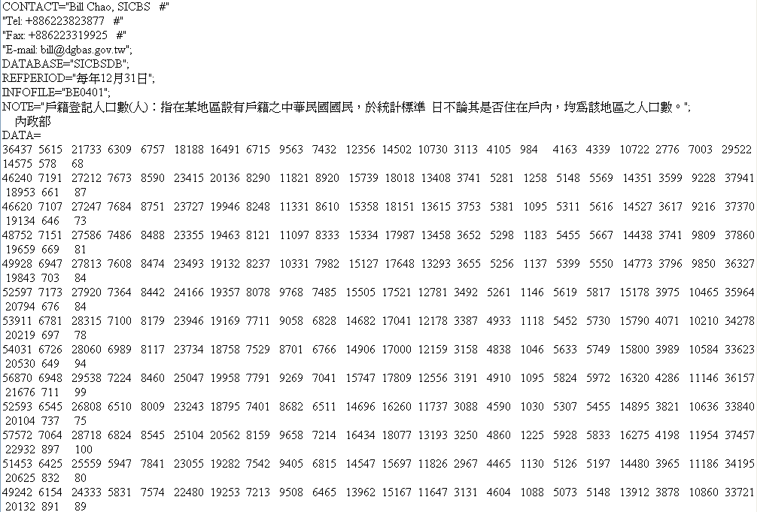
 | PC-Axis main module |  |  | PX-Web comp. | PX-Web | PX-Make | PX-Edit | PX-Map | PX-iMap | PC-Axis SQL Macro | PX-Publ | PC-Axis SQL Micro | date/sign
1.瑞典以外的組織 | CD | On Internet | Internal use
中華民國(ROC) | x | x | x | x | x | t | t | t | t | x | t | x | 031027/LN
阿爾及利亞國家統計機構(Algeria), NSO |  |  | i |  |  | i
阿拉伯聯盟開羅埃及  (Arab League, Cairo, Egypt) |  |  | i |  |  | i
巴斯克、西班牙、歐盟統計局  (Basque country, Spain, EUSTAT) | x |  |  |  | x | i, Excel |  |  |  | own system
玻利維亞(Bolivia ) |  |  | i |  | p | i, Access |  | p
巴西(Brazil, IEBG) |  |  | i
克羅埃西亞(Croatia)1 | p | p | p |  | p | p |  | p |  |  |  |  | 030315/LN
丹麥統計局(Denmark, Statistics) | x | x | i | x, SQL | Öresund | i, Excel |  | x | p | x, Oracle | i |  | 030315/LN
歐洲經濟委員會，日內瓦(ECE, Geneve)1 |  |  |  |  |  |  |  |  |  | t, MS-SQL |  |  | 030315/LN
東非共同體：坦尚尼亞、肯亞 (East African Community :Tanzania, Kenya |  | x | i |  | p | i, Access
愛沙尼亞(Estonia), ESA | x | x | p |  | x | own dbf,e | p | x |  |  | t,modified |  | 030324/EF
法羅島(Faroe isles), Hagstovan  7 | x |  |  |  |  | i, Excel |  | x
芬蘭(Finland), Statistics | x | x | i |  | x | i, Excel | x | x
丹麥屬格林蘭島(Greenland), Statistics | x | x | i | x | x | i, Excel |  | x | i |  |  |  | 030325/LB
愛爾蘭(Ireland), Hagstofa Islands | x |  | i | x | x | i, Excel | t | x |  |  |  |  | 030324/BS
愛爾蘭(Ireland), CSO |  |  |  |  | p |  |  |  |  | i, Sybase
科威特(Kuwait), P.A.C.I. |  |  |  |  |  | i, Excel
拉脫維亞(Latvia), Central Statistical Bureau | p | p | t |  | p | i, Excel |  | p |  | p, MS-SQL |  | t, MS-SQL
立陶宛(Lithuania) | p | p | i |  | p | i, Excel |  |  |  | t, MS-SQL |  | t, MS-SQL, Oracle | 030324/VA
挪威(Norway), Statistics | x | x | i | x, SQL | x | i, Excel |  | x | x | x, Oracle | i |  | 030324/LR
菲律賓(Philippines), NSCB | x | x |  |  | x | i, Excel |  |  |  |  |  |  | 030315/LN
斯洛維尼亞(Slovenia) | p | t | i |  | x | i, Excel | t | p, t |  |  | t | i, MS-SQL
南非(South Africa), SSA | t |  |  |  | x | i, Excel |  | p
西班牙(Spain), INE | x | x | i |  |  | i, Excel | t | x |  |  | t |  | 030411/AT
烏干達統計局  (Uganda Bureau of Statistics) |  | x | i |  |  | i, MS-Acc

表一 目前使用PC-AXIS統計資料庫群組軟體的國家與機構(續)

 | PC-Axis main module |  |  | PX-Web comp. | PX-Web | PX-Make | PX-Edit | PX-Map | PX-iMap | PC-Axis SQL Macro | PX-Publ | PC-Axis SQL Micro | date/sign
2.瑞典統計局內部使用
瑞典的統計資料庫  (Sweden's Statistical Database) | x | x | i | x, SQL | x | x,Excel |  | x |  | i, Sybase | i | i, Sybase | 030315/LN
RAPS |  |  |  | x, SQL |  |  |  |  |  |  |  |  | 030315/LN
Regional commission services, OSDB |  |  |  | x,Superc | x |  |  |  |  |  |  | i, Sybase | 030428/JB
Regional commission services, ODB |  |  |  | x,SQL |  |  |  |  |  |  |  |  | 030428/JB
3.瑞典，非瑞典統計局機關
Folkhälsoinstitutet |  |  | i |  | x | i, Excel |  |  |  |  |  |  | 030315/LN
Integrationsverket |  |  | i |  | x | i, Excel |  |  |  |  |  |  | 030315/LN
Halmstad kommun |  |  | i |  | x | i,Excel |  |  |  |  |  |  | 030624/LN
Kommerskollegium |  |  |  |  |  |  |  |  |  | i, Sybase |  |  | 030315/LN
Linköpings kommun |  |  | i |  | i | i, Excel |  |  |  |  |  |  | 030315/LN
Täby kommun |  |  | i |  | i | i, Excel |  |  |  |  |  |  | 030315/LN
Västerås kommun |  |  |  |  | i | i, Excel | i |  |  |  |  |  | 030428/JB
Västra Götalands landsting |  |  |  |  | i | i, Excel | i |  |  |  |  |  | 030428/JB
Örebro kommun |  |  | i |  | x | i, Excel |  |  |  |  |  |  | 030315/LN
p= 計畫使用、t=測試、i=內部使用、e=外部使用、x= 內部與外部使用
8

圖二、PC-Axis統計資料庫群組軟體各項軟體對應統計程序的功能定位

9

由圖二可觀察，在PC-Axis統計資料庫群組軟體中，「PC-Axis SQL Micro」、「PC-Axis SQL Macro」(圖三)、「PX-Batch (SQL)」用於連結登記資料之個體資料庫，與彙總後的總體資料庫，產生如圖一之多維度且具豐富背景資料描述內涵的PX-File格式。
圖三PC-AXIS SQL Micro, Macro的操作介面
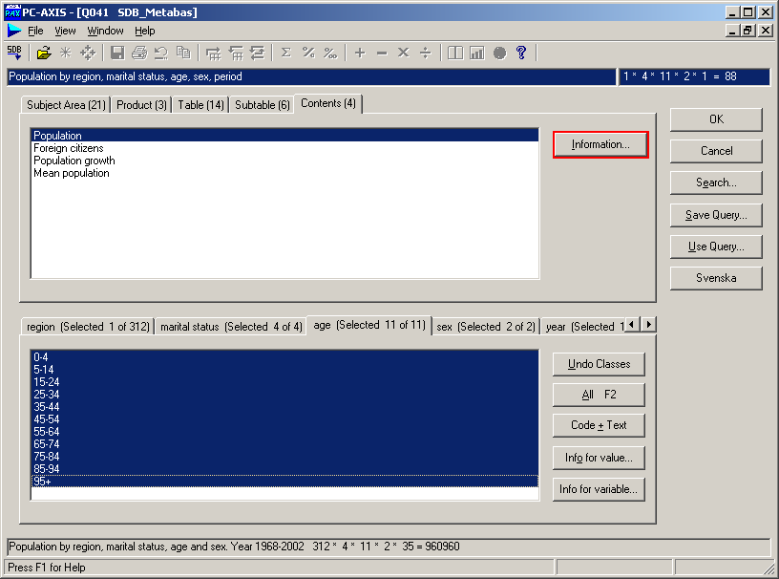
至於「PC-Axis主模組」、「PX-Web」則用來作為統計資訊傳播的工具。其中「PC-Axis主模組」係提供給一般使用者安裝在單機上，用以開啟並衍生應用多維度的PX-file，並可依使用者看資料的角度，調整維度的順序與深廣、以拖曳的方式轉換統計表格的表頭、表側中的複分類，而且可將PX-file轉換成各種格式(Excel、SPSS等)，或對資料衍生運算(如圖四)。
圖四PC-AXIS 主模組的操作介面
10

PX-Web則是將PC-Axis主模組的功能Web化，透過微軟的網際網路資訊伺服器(MicroSoft Internet Information Server)上建立動態表格，讓使用者在其瀏覽器中直接瀏覽PX-file(如圖五)。
圖五 運用PX-Web在網際網路上發布動態表格

目前全球有十五個國家在網際網路上透過PX-Web提供這項服務(如圖六)。
圖六 目前以PX-Web在網際網路上發布動態表格網頁

另外，尚有挪威統計局開發的「PX-Map」利用PX-file檔案製作主題地圖(Thematic Map、Choroplet maps and symbol maps)(如圖七)。目前「PX-Map」也有Web版本，目前稱作「PX-iMap」。
圖七 PX-Map為多維度資料描繪主題地圖
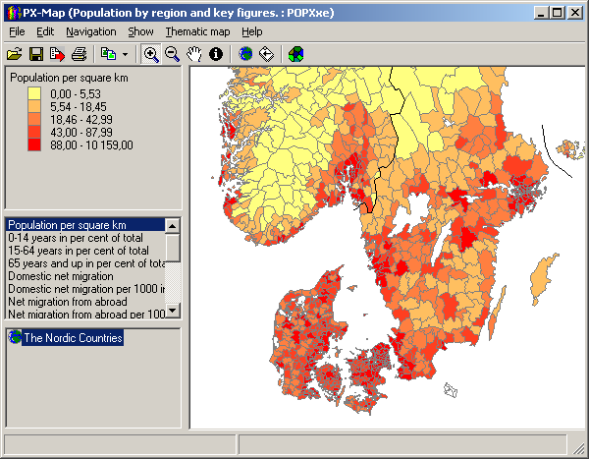

「PX-Edit」則由芬蘭統計局所開發，用以處理或編輯超大資料檔之資料或背景資料，並可匯入具Cube邏輯的Excel、ASCII files、或逗號分隔檔(CSV)，並更新維護後可回存原格式。此軟體具備操作執行效率高反應速度快的性能(如圖八)。
圖八 PX-Edit用於維護多維度背景資料
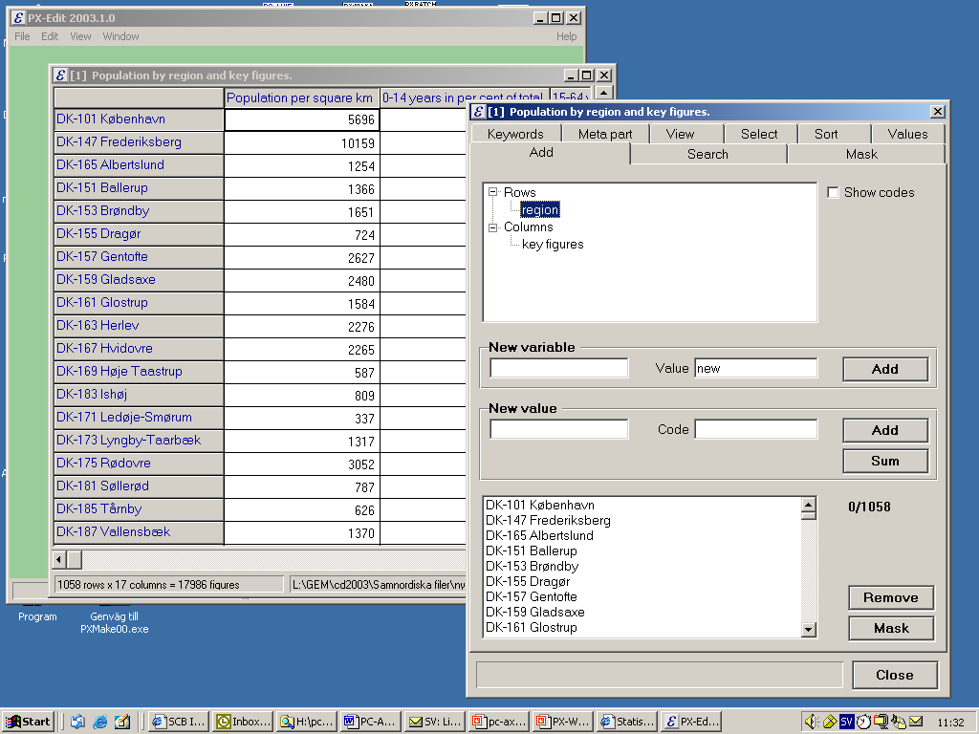
「PX-Make」由丹麥所開發，用於從Excel產生PX-file檔，或匯入現有PX-file的背景資料(如圖九)。
圖九 PX-Make用於維護多維度背景資料
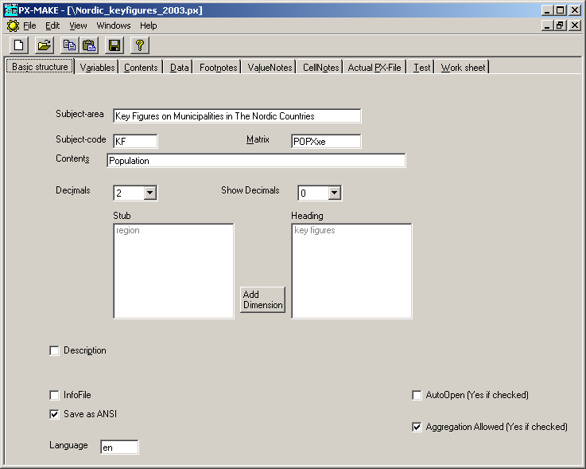

PX-Publ(圖十)由瑞典開發，將透過PC-AXIS SQL連結產生資料表後，再匯入DS-Publ；DS-Publ則由丹麥統計局發展出來，透過Word VBA、Excel VBA從出版資料庫(Output Database)將統計資料套匯入Word範本及Excel表格之出版品系統，來製作統計出版品。
圖十 PX-Publ用於套製出版文件
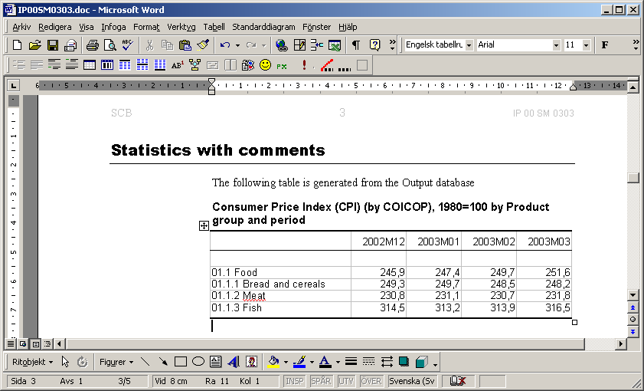

SuperCross則是澳大利亞Space Time Research所開發，用於結合SuperStar資料倉儲的中介程式。瑞典於1997年開始進行這項計畫運用在人口統計上(圖十一)。
圖十一 SuperStat用於人口統計

(二)統計資料管理機制概況
「統計資料」係對特定時空，因某種現象、事件，或經社實況，發生之單一主題或交叉性質(複分類)，以文字、數字或其他符號來表徵人、時、地、物、事及其他概念等任何可意象的所有事實、事項，予以歸納、彙整、加總或以特定方法衍生計算的記錄集合。
由Kogalovskii(1995)註一提出統計資料庫的定義是「由資料組成的資料庫，且為統計分析之用者，稱之為統計資料庫，而統計資料可分成兩類：一類是個體資料(Microdata)，另一類是總體資料(Macrodata)」。
所謂個體資料是指無法再細分的觀測對象明細資料(Disaggregated Data) ，所謂總體資料是指依某主題整體領域彙總摘要資料(Aggregated Data)，通常是在給定的類別層級關係下來建構總體資料。而統計資料庫的組成則導入了多維度資料庫技術。
背景資料(Metadata)指的是關於個體及總體資料的描述資料(data about data)，通常以個體資料來管理統計資料庫。
資料倉儲(Data Warehouse)一詞，最先出現在決策支援(Decision Support)查詢或分析中的資訊或資料之儲存處(Repository) 由 Barry Devlin and Paul Murphy(1986)註二最先介紹。正式定義由Inmon於1993註三提供「資料倉儲是一種以主題導向、整合、隨時間改變、非揮發性的資料集合，用來支援管理決策。」“DataWarehouse is a subject-oriented, integrated, time-variant, nonvolatile collection of data in support of management’s decision making process.” 。
以圖二觀察PC-Axis統計資料庫群組軟體其實是以共有的背景資料模型(Common Metadata Model)管理統計資料。區分為個體背景資料模型(Micro Metadata Model) (如圖十二)與總體背景資料模型(Macro Metadata Model) (圖十三)。其中個體背景資料模型目前有瑞典與斯洛維尼亞採用，我國正在測試，瑞典開發了Metadok維護系統。總體背景資料模型有瑞典、丹麥、挪威、愛爾蘭、聯合國歐洲經濟委員會(UN/ECE)、拉脫維亞 立陶宛與我國正在測試，瑞典開發了MakroMeta維護系統。另有MakroData維護系統根據前述背景資料庫將資料匯入總體資料庫。Metalist系統可運用背景資料庫來製作出版清單。
參訪過程中曾向瑞典請求提供Metadok、MakroMeta、Metalist與MakroData相關應用系統的試用版，但因操作介面為瑞典文，且因涉及其他部門而國情不同為由婉拒，實屬可惜。不過參訪相關人員表示願意以e-Mail方式回答後續問題。

圖十二 個體背景資料模型(目前最新版本為Ver.1.02)
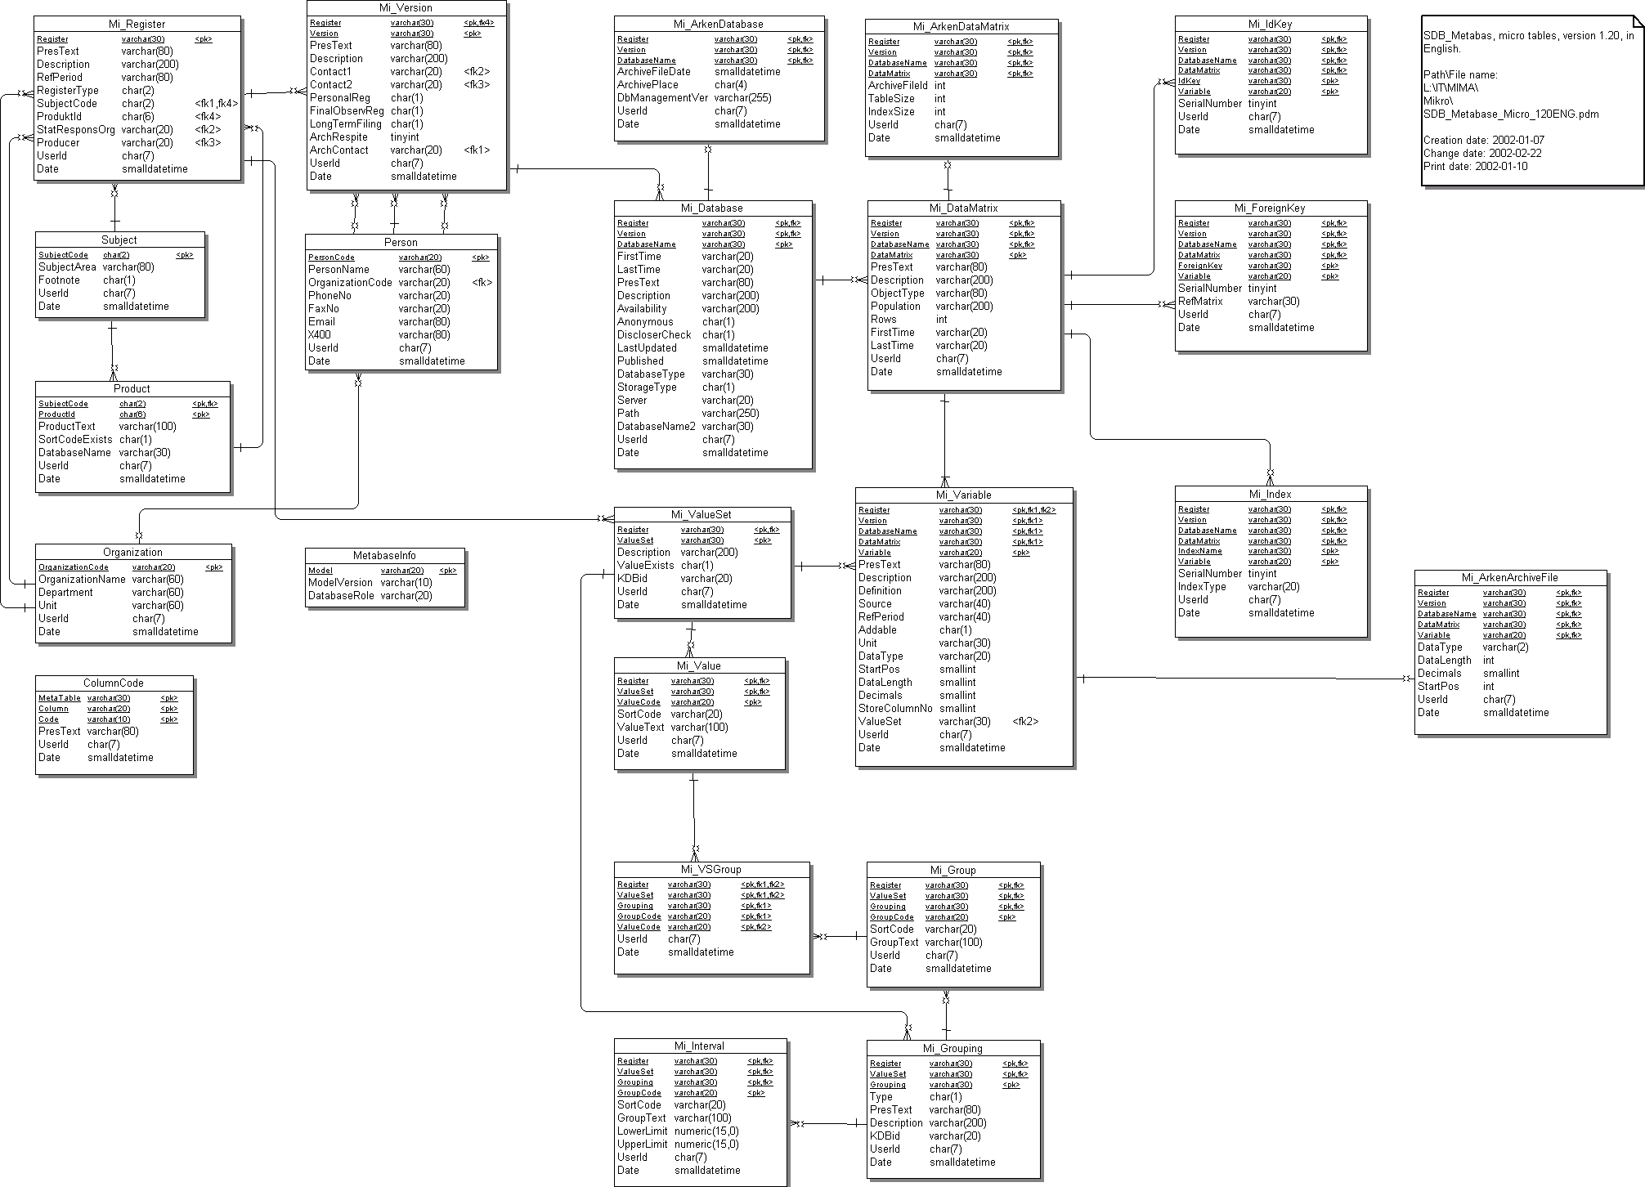
16
圖十三 總體背景資料模型(目前最新版本為2003年10月Ver.2.00)
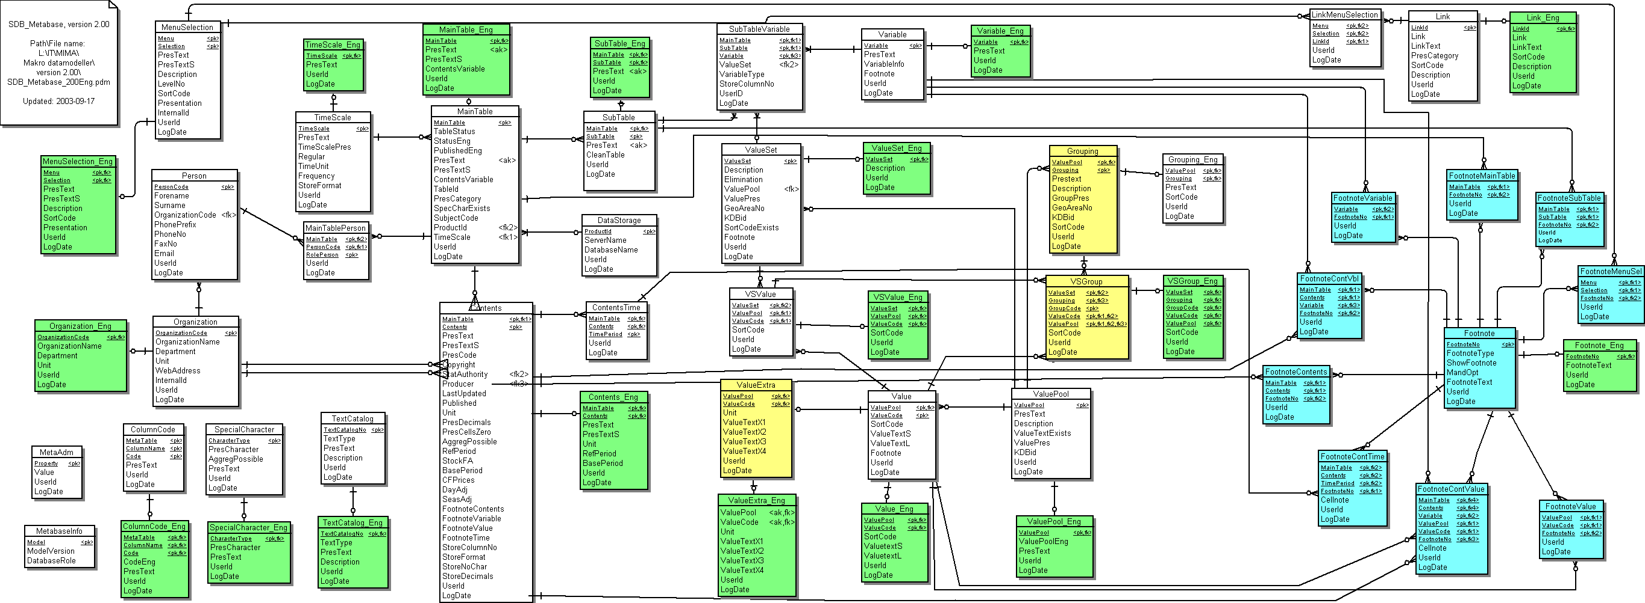
17

二、荷蘭

(一)統計局資料庫業務概況
StatLine群組軟體為荷蘭統計局所發展的電子化統計出版資料庫(Electronic Output Database)，其相關產品包括StatLine、StatWeb、StatBuild、StatDome、StatPoly軟體(圖十四)。
StatLin統計資料庫乃是荷蘭統計局用來製作所有統計出版品(包括書刊及電子出版品)，儲存單元稱為Cube，至2003年九月底止共有1,100個Cube(正持續增加中)，其中有超過十五億筆統計數值(Data Cell)，每筆資料都包含相當複雜的背景資料。
圖十四 StatLine Family功能

例如透過StatWeb連結到StatLine，馬上可以查出2002年底，居留在荷蘭境內的三十歲的台灣男人有21位(圖十五)。這項Cubs的相關統計屬性如下：
圖十五 StatWeb連結StatLine Family實例
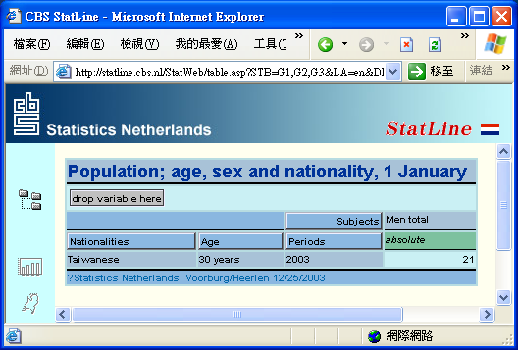

  - 人數(Number)：21
  - 人口(Population)：人(persons)
18
  - 性別變數(Variable Sex)：男性(male)
  - 國籍變數(Variable Nationality)：台灣人(Taiwanese)
  - 年齡變數(Variable age)：30
  - 期間變數(Variable Period)：2002
而Cube本身在儲存資料時，及具備多維度的(multidimensional)屬性。StatLine cube類似OLAP，但有區別：
  - OLAP cube包含個體資料(microdata)
  - StatLine cube則包含調查資料(survey data, non-trivial aggregation)
  - 透過StatLine cube發布統計資料較具隱密性(Statistical disclosure)
  - 而來自StatLine的資料都經荷蘭統計局驗證。
因之StatLine只包含事前計算的數值(Precalculated Figures)並無個體資料(Microdata)，不會有資料篡改的可能。

「StatWeb」係StatLine的Web化查詢系統(圖十六)，目前版本為Ver. 3.1。其在StatLine群組中的功能定位屬於資料展現層(圖十七)。有關程式功能的配置詳圖十八。
圖十六StatWeb的操作介面
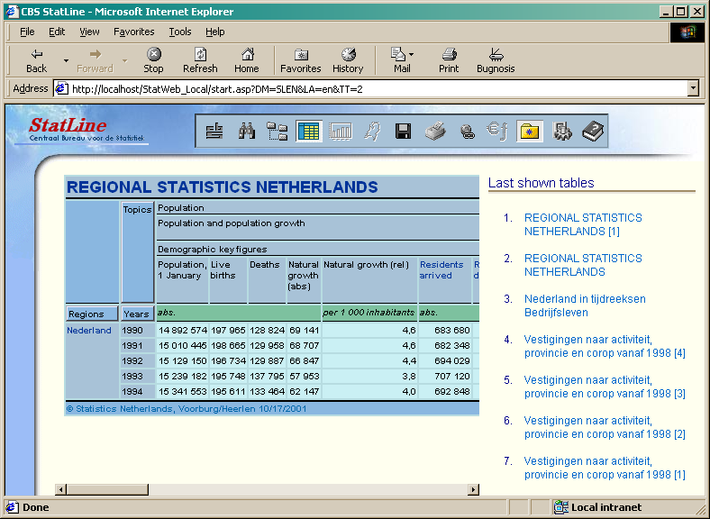
StatWeb查詢介面(以Java applet開發)無法正常顯示中文之問題，在對荷蘭統計局參與討論的人員說明我國統計資料庫應用現況展示重要縣市指標，網頁繪圖元件(Java applet) 的部分可以正常顯示中文，荷蘭請求我方提供前述指標系統中可顯示中文的網頁繪圖元件(Java applet)之類別(Class)，供參考解決顯示中文的問題。
圖十七 StatWeb的功能架構

目前StatWeb的網頁元件(Java Applet)中文化顯示的問題正待進一步確認。
圖十八 StatWeb的程式功能操作介面

StatWeb連結StatLine 統計資料庫的資料大類domes環境設定如圖十八所示。
圖十八 StatWeb連結StatLine統計資料庫的環境設定
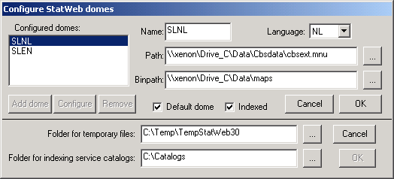

StatWeb Ver.3.1運用微軟視窗2000的索引服務 (Indexing Service)功能(圖十九)，為每個資料大類(domes)建立檢索目錄(圖二十)，並建構存取遠端資料的主要領域使用者帳號，並可發送資料增修、或重新編排的通告。
圖十九 StatWeb中Index Service之功能

圖二十 StatWeb輸入StatLine 統計資料庫的結構
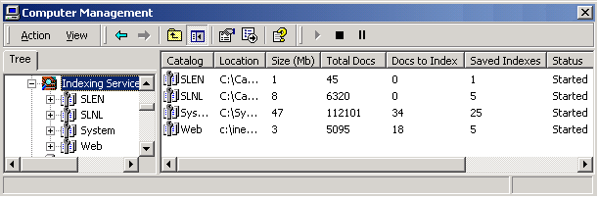

荷蘭StatLine團隊計畫於2004年第三季將以微軟‧Net新技術，更新StatLine版本。重新設計Cube模型(Cube Model)，以SQL server儲存，用ASP.NET開發應用系統，包括WebService。
此次參訪也攜回荷蘭統計局開發用於統計調查之檢核、出表與CATI之「Blaise應用系統視窗版」，荷蘭接待人員指出本系統目前適用於微軟視窗2000以前的版本。

(二)統計資料管理機制概況
荷蘭統計局目前有輸入、輸出階段個體資料庫，輸出階段彙整資料庫及出版資料庫等四個主要統計資料庫(圖廿一)。
圖廿一 荷蘭統計局統計資料管理機制
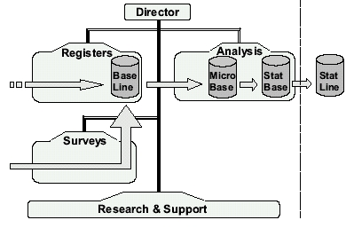

1.輸入階段個體資料庫(BASELINE)
本資料庫儲存資料來源包括公務登記或統計調查資料，所存放的資料都已經過行政檢誤並作初步分類。
2.輸出階段個體資料庫(MICROBASE)
本資料庫分為個人家計及企業機構兩部分，所儲存的資料都已經由插補、資料轉換與個體整合。
3.輸出階段彙整資料庫(STATBASE)
本資料庫儲存的資料都已經(副)母體推估，然後再作總體整合產生的結果，即局內產生的所有經彙整後的資料。
4.出版資料庫(STATLINE)
以多維統計表的方式陳示荷蘭統計局的統計資料成果，其內容以CD-ROM發行或透過網際網路運作。
此次參訪StatLine Family開發團隊，與上述個體資料庫(BASELINE)、輸出階段個體資料庫(MICROBASE)與輸出階段彙整資料庫(STATBASE)係屬不同部門，且因接待人員另有到訪行程，將9/29-9/30參訪兩天行程減為9/30，未能對之深入了解實屬可惜。正請求荷蘭能提供相關文件可資參考。

參、心得與建議
本次考察很感激長官給我這個機會，接觸瑞典及荷蘭兩國統計局先進的統計資料庫技術，深感榮幸能在長官擘劃跨世紀統計工作願景中盡份心力。也承蒙參訪兩國統計資料庫技術團隊成員熱忱接待，並且不吝分享相關業務應用經驗傳承，茲將所供經驗深入瞭解及整理於后，在統計資料庫業務應用之成效，提出以下建議供參：
(一)授權費用與推廣應用權益
1.PC-AXIS統計資料庫群組軟體年繳SEK 210,000約折合新台幣九十八萬七千餘元，高於荷蘭StatLine統計資料庫群組軟體年繳EUR 8,500，約合新台幣三十六萬零五百餘元)。
2.瑞典PC-AXIS統計資料庫群組軟體授權我國可以在台灣境內使用該系列產品的權利，如「PC-AXIS主模組」能在網路上或透過CD-ROM光碟片散佈。至於在台灣以外的地區僅能與中華民國行政院主計處的統計資料一起散播。
3.荷蘭StatLine統計資料庫群組軟體，授權方式依每年每個伺服器收費，故只適合本局專用，無法取得國家授權，進一步將應用經驗推廣給其他統計單位。不過荷蘭表示Statline具備可匯入PX-file格式的彈性。
4.依統計四期中程計畫，若要能推廣給縣市政府或其他統計機關(構)使用，採用PC-AXIS資料庫群組軟體，較符合現階段業務之需用。
5.經費節省，以國家授權取得PC-AXIS使用權之後，再與現有中央與地方主計機關資料交換分享機制接軌，運用PC-AXIS與現有微軟Office群組軟體之Excel、Word搭配容易的特性，對還沒有統計資料庫的中央部會或縣市，推廣以PX-Web發布資料或書刊製作電子書CD-ROM(內附PC-AXIS主模組)的標準化程序，以節省相關系統建置費用。惟PX-Publ與DS-Publ套印Word文件功能中文內容的適用性仍要測試。
(二)統計資料內容發布管理的利基與限制
1.其實如圖一示，一個PX-file即是個以普通文件檔描述之多維度的資料立方體(Cube)。內容除包括「統計數值」外，還加上豐富的背景資料(Metadata)，如「所屬統計領域(人口統計)」、「統計項目主題(現住人口)」、「區域別」、「統計計算標準日(如2002.12.31)」、「多維度複分類的展現次序(如表側有地區別、期間、行業別，表頭依序為性別、婚姻狀況別、單一年齡組加五歲年齡組)」、「前述複分類細項宣告(如性別分男、女等)」、「小數位數」、「計算單位(人)」、「資料內涵與產生的方法(指標定義，如為衍生項則可註記相關基本項設算公式)」等，既便複分類中定期需調整的行業別五年修訂，單一PX-file檔案如無進一步修訂數值或背景資料之必要，可單獨流通自成一體，如此可確保資料來自產生單位避免資料版本差異之不一致與跨機關重覆建立之資源浪費，有詳實的背景資料也避免統計資料的誤用。但PX-file格式只適用單一主題的表格內容，對現行書刊表格或公務統計報表一表含括多主題多領域內容的使用習慣不同。
2.結合四期中程計畫期程，以預告發佈時間表系統為基礎，結合統計範圍劃分方案，參考瑞典統計局的總體背景資料模型(圖十三)建置全國統計背景資料庫，並依四期中程時程，分年建置統計背景資料管理系統，做為全國統計資料倉儲之基礎。同時讓各機關主管領域所流通的PX-file具有唯一性，輔助資料交換機能，以建立虛擬連結的資料倉儲體系。以PX-Web建構網網相連的統計資訊服務網，虛擬連結成單一統計服務窗口。惟區分各機關主管之統計領域沿用現行統計範圍劃分方案之中類，若遇統計範圍劃分方案修訂，統計領域也會隨之異動，在統計時間數列資料銜接上，需再思考周延對策。
3.非機密類統計資料PX-file所提供資料維度的深廣程度，以經過彙總除去個人特徵私密資料之統計最小單元提供為宜。配合PC-AXIS主模組與PX-Web簡易的操作功能，讓主計人員或外部使用者更方便取用資料，則統計資訊服務將更能貼近使用者需求。
4.以PC-AXIS格式做為交換格式，增加跨統計機關(構)資料流通的便利性。跨部會協同運作方面，襄輔公務統計之管理功能，將PC-AXIS的資料格式納入成為交換的檔案格式之一，並協商現有業務系統提供轉成PX-file資料格式，例如現有統計資料庫與業務登記系統，在進行向上匯集報送業務統計資料時，如能提供轉換成PX-file的轉換程式，有利資料之流通與應用。
5.PC-AXIS功能後續擴充性，每年續約取得PC-AXIS群組軟體的功能更新版，不管視窗系統改版多頻繁，無須再額外支付統計資料庫系統維護費，而由統計局開發的功能需求各國極類似。除非基礎性的個體、總體背景資料模型有更換版本之必要，整個資料管理機制纔需大幅度轉置到依據新資料模型所建置的背景資料庫，惟新舊版背景資料庫仍可並軌施行，循序轉移。
6.國際互通同步接軌：荷蘭、瑞典所使用統計資料庫系統已累積一、二十年的經驗，同時兩國也積極參與歐盟統計局(EURO Stat)或聯合國歐洲經濟委員會(UN/ECE)等國際組織所訂定相關標準(例如：資料交換標準等)，隨者PX-file格式與其他國際間標準交換格式轉換程式的開發，與PC-AXIS群組使用國家的版圖擴大，我國提供PX-file有助於擴大我國資料跨國交換的範疇與國際接軌可能性，增進我國統計資料的流通與使用。
(三)推廣PC-AXIS統計資料庫群軟體到縣市或其他統計機關
可能效益以及相關配套措施與事宜需準備：
1.儘速建構「PC-AXIS主模組」、「StatWeb」與前述圖十二、十三之個體與總體背景資料模型，以及數值資料庫之標準結合程序，做適度的調整，建立簡單容易使用且具共通性之基本系統功能，以適用縣市統計資料庫業務需用。並可避免過多統計資料庫系統造成整合困難，將PC-AXIS統計資料庫群組軟體，每年新台幣九十八萬七千餘元的效益發揮到極致。
2.PC-AXIS群組軟體中非瑞典統計局開發的應用程式，如PC-Map、PC-iMap、PC-Edit、PC-Make目前可免費使用。其中PX-EDIT(芬蘭)已可執行中文檔；PX-MAP(挪威)可顯示地圖與資料，但需換成結合我國地圖檔與相關統計資料的PX-file，都需詳細測試處理中文內容的合用性；PX-MAKE(丹麥)則仍無法執行中文問題的仍需請丹麥協助排除。
3.運用個體背景資料模型(圖十二)分年逐步連結公務登記及統計調查、普查、與業務登記資料，以提供多維深廣的統計資料倉儲的線上查詢服務，有效提升資料品質及統計資訊應用之效益。
4.其他統計機關申請使用本處租用的PC-AXIS統計資料庫群組軟體，依瑞典給予的授權範圍，訂定管理要點，明定本處與其他機構之權利義務關係，並規範該機關軟體傳播之限制，避免流通範圍超過我國取得之PC-AXIS使用授權範圍。申請單位為部會，是否考慮預算較豐盈的部會輪流支付每年PC-AXIS的租金。
5.前述各項群組軟體的教育訓練課程的編製，與線上學習網站的建置，以利經驗交流，並可累積統計資料庫業務經驗，避免因人員流動額造成旣有業務停擺。

附錄一 瑞典、荷蘭統計局考察行程表
瑞典行程說明
期間 | 訪問前間研討內容概述 | 主講者
9/24週三  09:00  12:00 | 瑞典許可之PC-Axis群組軟體(包括PC-Axis、PC-Axis SQL、網際網路使用者介面 user interface、PX-Web等)概覽與新增功能，並取得授權的組織名單。  過程中，提出我方採購所需報價單文件之需求。 | Mr. Lars Nordbäck,  Room Green A 445
13:00  16:00 | 總體背景資料庫資料模型介紹，與總體資料庫背景資料維護實例演練。  攜回相關說明文件，Mrs Kersti Leary表示願意回答。 | Ms.Kersti Leary,  Room GreenB 541
9/25週四  09:00  14:00 | 個體資料庫、總體資料庫之資料模型解說，並說明PC-Axis主模組程式分別連結個體資料庫、總體資料庫之連結實例。並解決先前PX-EDIT試用版本無法正常安裝執行，PX-MAP無法開啟地圖檔等問題。  攜回相關資料模型文件與PC-Axis主模組程式。關於PX-MAP我方需自行數化台灣地圖。 | Ms.Louise Björkell,  Room Red A520
9/26週五  09:00  10:00 | 就我方PC-AXIS與現行統計資料庫業務的想法與可能的做法，交換意見。並將PX-MAKE無法讀取中文的問題，以e-Mail代為轉達並轉介丹麥技術人員，以期解決。 | Mr. Lars Nordbäck,  Room Green A 445
10:00  12:00 | 說明瑞典統計局背景資料庫Metadok的概述與SCBDOK實例介紹。  攜回相關說明文件。 | Ms.AnnaCarin Paavo and Ms.Christina Klinton,  Room Green B534
13:00  14:30 | 討論雙方簽約程序，與我方採購所需文件的確認。並討論PC-AXIS在我國未來推動相關計畫。對於進一步的技術支援或課程部分，表達需回國後，評估視需要在另行安排。我方需負擔機票、食宿與生活零用金。 | Mr. Lars Nordbäck,  Room Green A 445

荷蘭行程說明
期間 | 訪問前間研討內容概述 | 主講者
9/29週一  11:00  13:00 | 原定荷蘭兩日行程，荷蘭通知只能安排9/30一日行程，故本日逕行前往荷蘭統計局圖書館了解資訊服務並查閱統計書刊，功能與本局書庫相仿，惟書刊內容影印免費。
9/30週二  10:00  10:30 | 歡迎詞與本日行程說明  攜回荷蘭統計局開發的統計調查之檢核、出表與CATI之「Blaise應用系統視窗版」與技術手冊，目前華南正研讀、測試。荷蘭接待人員指出本系統適用於Windows 2000以前的版本。 | Mr. N. Kemper
10:30  11:30 | 展示我國統計資料庫業務，以及我國對StatLine試用的經驗。 | Mr. Bill Chao
11:30  12:00 | StatLine的授權與訂價政策  每一伺服器，每年8,500歐元約合新台幣337,919元。 | Mr. N. Kemper
13:00  14:00 | StatLine軟體未來的發展  荷蘭計畫於2004年第三季將以微軟‧Net新技術，更新StatLine版本。 | Mr. E. de Jonge
14:00  15:00 | StatLine軟體的技術觀點  建構在微軟Windows 2000 Server / Advanced Server (standard installation)平台，結合IIS 5.0，Indexing Service 3.0，與自行研發之COM+元件，以提供據親和力深廣的查詢機制。 | Mr. A.Reedijk
15:00  15:45 | StatLine軟體展示中文字元  目前仍有問題，Mr. E. de Jonge請我方提供重要縣市指標的Java Applet的原始程式碼供荷蘭參考，已期解決中文顯示的問題。 | Mr. E. de Jonge
15:45  16:00 | 進一步的討論  透過e-Mail密切聯繫後續應用之問題。 | Mr. E. de Jonge

註一Kogalovskii, M. R. (1995). “Statistical Databases”, Programming and Computer Software, Vol. 21, No. 2, pp. 82-89.
註二Devlin, B. A. and Murphy, P. T. (1988). “An Architecture for Business and Information Systems”, IBM Systems Journal, Vol. 27, No.1.
註三Inmon, W. H. (1992). Building the Data Warehouse, John Wiley & Sons, New York.

